Белорусский государственный технологический университет
Факультет информационных технологий
Кафедра программной инженерии

Лабораторная работа 3
По дисциплине «Информационная безопасность»
На тему «Основы теории чисел и их использование в криптографии»

Выполнила:
Студентка 3 курса 7 группы
Подшиваленко Диана Игоревна
Преподаватель: ст. преп. Сазонова Д.В.
Дата выполнения: 27.02.2026

Минск 2026
Оглавление
Введение 3
1 Практическое задание 4

Введение
Современная криптография основана на математических методах, среди которых ключевую роль играет теория чисел. Именно она позволяет реализовывать алгоритмы шифрования, обеспечивающие защиту информации при передаче и хранении данных.
Теория чисел изучает свойства целых и натуральных чисел, а также операции над ними, такие как делимость, нахождение наибольшего общего делителя, разложение чисел на простые множители и вычисления в модулярной арифметике. Эти операции лежат в основе многих криптографических алгоритмов, включая широко используемый алгоритм RSA.
Особое значение в криптографии имеют простые числа и взаимно простые числа, а также операции по модулю. Они используются для построения математически сложных задач, решение которых требует значительных вычислительных ресурсов, что и обеспечивает криптостойкость систем защиты информации.
Цель данной лабораторной работы заключается в изучении основных понятий теории чисел и освоении методов выполнения операций с числами, используемых в криптографии. В ходе работы рассматриваются алгоритмы нахождения НОД, вычисления обратных чисел по модулю и разложения чисел на простые множители, а также разрабатывается программа для автоматизации этих вычислений.

1 Практическое задание
В данной лабораторной работе требовалось реализовать функции, которые позволят нам находить НОД 2 или 3 чисел, а также находить все простые числа в заданном промежутке.
Начнем с функции НОД. В листинге 1.1 представлен код данной функции.
int calcGCD(int n, int m) {
int ma = max(n, m);
int mi = min(n, m);
int ost = ma % mi;
while (ost != 0) {
ma = mi;
mi = ost;
ost = ma % mi;
}
return mi;
}
Листинг 1.1 – Функция нахождения НОД 2 чисел
Для начала определяется максимальное и минимальное числа, а затем пока большее число при делении на меньшее не будет давать в остатке 0 будем делить большее на меньшее. По итогу получим НОД 2 чисел.
На рисунке 1.1 представлен результат работы функции GCD для 2 чисел.
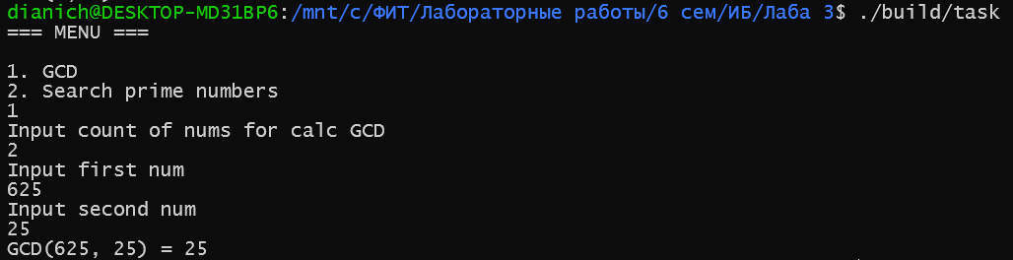
Рисунок 1.1 – Результат работы функции нахождения НОД 2 чисел
Также в данном интерактивном меню есть возможность выбора вычисления НОД для 3 чисел. По факту там просто вычисляется НОД 2 первых чисел, а затем НОД от НОД, который мы только что посчитали, и 3-его числа. На рисунке 1.2 представлен результат вычисления НОД для 3 чисел.
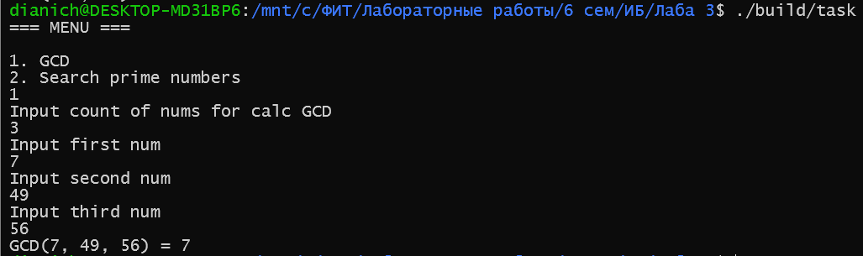
Рисунок 1.2 – Результат работы функции нахождения НОД 3 чисел
Следующая наша функция позволяет находить все простые числа на заданном промежутке. В листинге 1.2 представлен код данной функции.
void searchPrimeNums(int m, int n) {
primeNums = (int*)calloc((n + 1), sizeof(int));
for (int i = 0; i <= n; i++) {
primeNums[i] = 1;
}
primeNums[0] = primeNums[1] = 0;
for (int i = 2; i * i <= n; i++) {
if (primeNums[i]) {
for (int j = i * i; j <= n; j += i) {
primeNums[j] = 0;
}
}
}

int countOfPrimeNums = 0;
for (int i = m; i <= n; i++) {
if (primeNums[i] == 1) {
printf("%d ", i);
countOfPrimeNums++;
}
}
printf("\nTotal count of prime nums = %d\n", countOfPrimeNums);
printf("\nCount of nums by formula = %.2f\n", (n / log(n)) - (m / log(m)));
free(primeNums);
}
Листинг 1.2 – Функция нахождения простых чисел на заданном промежутке
Данная функция, по сути, представляет собой реализацию алгоритма «решета Эратосфена». Результат работы функции представлен на рисунке 1.3.
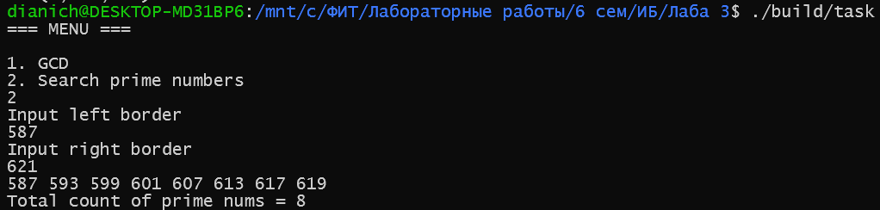
Рисунок 1.3 – Результат работы функции нахождения простых чисел на заданном промежутке
Вывод: в ходе выполнения лабораторной работы были освоены основы теории чисел, необходимые для применения в криптографии. Были изучены некоторые свойства простых и составных чисел, взаимной простоты чисел, а также критериев делимости. В результате работы было разработано приложение, позволяющее выполнять вычисление НОД и нахождение простых чисел на заданном промежутке.

